**Методическая разработка «ТЕХНОЛОГИЯ ОПОРНЫХ СХЕМ КАК СПОСОБ САМОДЕЯТЕЛЬНОСТИ И САМООРГАНИЗАЦИИ НА УРОКАХ АНГЛИЙСКОГО ЯЗЫКА».** Мамедова Эльнура Вахидовна,

учитель английского языка

ГКОУ «Горловская СШИ № 16»

**Введение.**  
 В последнее время появилось огромное количество педагогических технологий, которые основаны на активизации деятельности учащихся, это так называемые активные методы обучения. Использование опорных схем на уроках английского языка считаю важным моментом в своей работе. Работа над грамматическим и лексическим материалом по схемам очень удобна при повторении материала, при подготовке к самостоятельной или к контрольной работе, или просто на уроках обобщения изученного материала. Учащиеся открывают тему, находят таблицу по тому материалу, который они должны вспомнить на уроке. Я уверена, что такой способ сэкономит время.  
 Достижение успеха в изучении английского языка напрямую связано с активностью студентов на занятиях. Отсутствие вовлеченности снижает мотивацию и, как следствие, ухудшает качество усвоения материала. Эффективным способом активизации учащихся является использование визуальных средств обучения, таких как схемы, таблицы и рисунки, особенно при изучении грамматики и лексики.

Человеческая память использует слуховые, зрительные и двигательные механизмы в разной степени. Целенаправленное задействование всех трех каналов восприятия значительно улучшает усвоение нового материала. Использование опорных сигналов при объяснении материала активирует зрительную и слуховую память, при этом запоминание происходит не механически, а через осмысление. Воспроизведение опорных конспектов как форма контроля знаний подключает двигательную память. Применение опорных схем на уроках английского языка способствует развитию речи и грамотности учащихся, а также формирует навыки самостоятельного мышления, выражения чувств и аргументации.

**Схема** является структурой работы, обеспечивающей ее целостность и логичность. Обучение с использованием схем способствует умственному развитию учащихся, формированию логического мышления, умению анализировать, сравнивать, находить связи и развивает память. Схемы помогают упорядочить и систематизировать большой объем информации, что облегчает понимание и закрепление нового материала, благодаря взаимодействию образной и словесно-логической памяти.

**Приёмы опорных схем на уроках английского языка.**

В своей работе при объяснении грамматики я обращаюсь к технологии опорных схем. С 5 класса учащиеся заводят специальную тетрадь по грамматике **Grammar Copybook**, где заносят все правила, пройденные на уроках. (См. Приложение 5). Эта тетрадь служит им до 9-11 класса.  
Работа над грамматическим материалом по таблицам и схемам очень удобна при повторении материала, например, при подготовке к самостоятельной или к контрольной работе или просто на уроках обобщения изученного материала. Учащиеся открывают тему и находят таблицу по тому материалу, который они должны вспомнить на данном уроке, такой способ, экономит время.   
 Часто при объяснении нового материала, я использую схемы, которые я назвала **«схем - минутки»:** я черчу на доске схему за 1 минуту и предлагаю учащимся рассказать грамматический материал с опорой на эту схему. Такую работу я предлагаю нескольким учащимся (можно разделить учащихся на группы), при этом я не критикую за то, что они неправильно излагают материал, я хвалю их за то, что они начинают думать, анализировать, учатся делать выводы, этим самым я пробуждаю их интерес, а значит, активность, что и является залогом успеха в усвоении любого лексического или грамматического материала.

Ещё один приём, который я использую на своих уроках — выражение теоретического материала через **игру «Нарисуй!».** Я объясняю грамматику, а ученики записывают материал только в тезисах (на черновиках), после этого я прошу их выразить эти тезисы в таблице или схеме, такую работу можно проводить и в парах, и группах, и в индивидуальном режиме. Лучше такую работу проводить в группах, потому что, работая в коллективе, дети помогают друг другу, и их схемы получаются более подробными и правильными. Затем каждая группа показывает свою таблицу или схему. После проведения такой работы мы обсуждаем каждый из предложенных вариантов. Такой вид работы очень нравится детям — здесь срабатывает эффект соревнования и, кроме того, это активизирует их мыслительную деятельность. Им это интересно! А когда на уроке интересно, то эффективность усвоения грамматического материала будет гораздо выше.

Самым продуктивным способом мотивации обучающихся к изучению лексики является **метод синквейн.**  (См. Приложение 2). На мой взгляд, достаточно эффективно его использовать, после того как учащиеся познакомились с новой темой и лексикой к ней. Например, тема «How do you spend your free time?», то синквейн может выглядеть следующим образом (См. Приложение 1).

При обучении лексики я пользую приём – **«Флэш-карточки»** — это карточки с числами, словами, терминами, картинками, которые созданы для вызова мгновенного отклика от учащихся в тот момент, когда учитель демонстрирует карточку в быстром темпе. Чаще всего использую при чтении, а особенно для закрепления и совершенствования лексических навыков. (См. Приложение 3,4)

Представленные опорные конспекты, по моему мнению, способны упростить процесс изучения английского языка, повысив его эффективность и результативность. Они представляют собой практический инструмент, полезный как для организации живого общения, так и для развития у студентов творческого мышления и когнитивных навыков.

**Список дополнительной литературы:**

1. Методологические принципы обучения грамматическим и лексическим аспектам на занятиях по английскому языку. URL: http: //infoenglish.info/publ/1-1-0-326
2. Ардашаева Л. Е. Использование опорных схем и конспектов в преподавании английского языка // Электронный журнал "Эйдос", 19 марта 2010 г.
3. Максименко Н.Л. О системе упражнений, направленных на совершенствование навыков монологической речи у студентов на начальном этапе освоения английского языка / Н.Л. Максименко // Иностранные языки в образовательном учреждении. -2008.-№6.-с.86-91.
4. Гальскова Н.Д. Актуальные методики преподавания иностранных языков. М.: АРКТИ, 2004-с.172-173.

***Приложение 1***

***«Telling the time»***

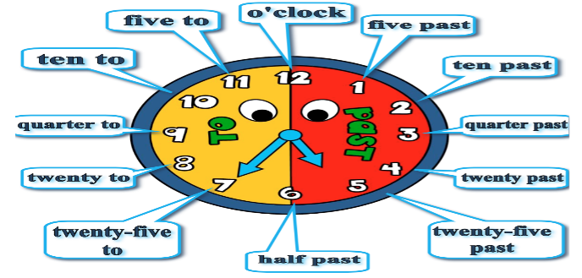

C помощью данной опоры, учащиеся учатся называть время на английском языке.

**Приложение 2**

**Синквейн по теме «How do you spend your free time?»**

1. Существительное, определяющее основную тему

2. 2 прилагательных, описывающих это существительное

3. 3 глагола, обозначающие действия, которые можно произвести над этим существительным

4.фраза, относящаяся к этому существительному, включающая в себе смысл 2 и 3 строк

5. существительное, заключающее в себе основную мысль (вывод)

Пример: Hobby

thrilling, exciting

to collect, to play, to fight

to keen on something you interested in

free time  
Приложение 3 «My appearance»

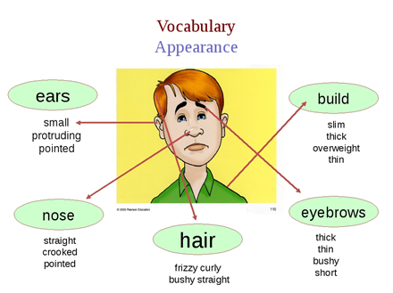

C помощью данной опоры, учащиеся учатся описывать не только свою внешность, но и внешность другого человека.

Например:

1. I am overweight.

2. My hair is short and curly.

3. My eyebrows are thick.

4. My nose is straight.

5. My ears are small.

***Приложение 4***

***«My family»***

Hello!

My name is ________.

I am _______ (указать возраст).

I am _________ (happy, smart, friendly, lucky, nice, cute).

I have got a family.

I have got ________ (a mother).

Her name is _________.

She is __________ (happy, smart, friendly, lucky, nice, cute).

I have got ________ (a father).

His name is __________.

He is __________ (happy, smart, friendly, lucky, nice, cute).

*И так о каждом члене семьи. Если есть домашний питомец, пусть расскажут о нем.*

*В конце говорим фразу:*

I love my family.

Обычно предварительно дети рисуют сами свою семью и подписывают на английском языке членов семьи (a father, a mother, a sister, a brother, a grandmother, a grandfather). Потом пробуем вместе составить рассказ на примере рисунка ученика. Такая совместная творческая работа имеет высокие результаты, как правило, большая часть класса к концу урока может рассказать о своей семье самостоятельно.

***Приложение 5***

***«Группа времен Simple»***

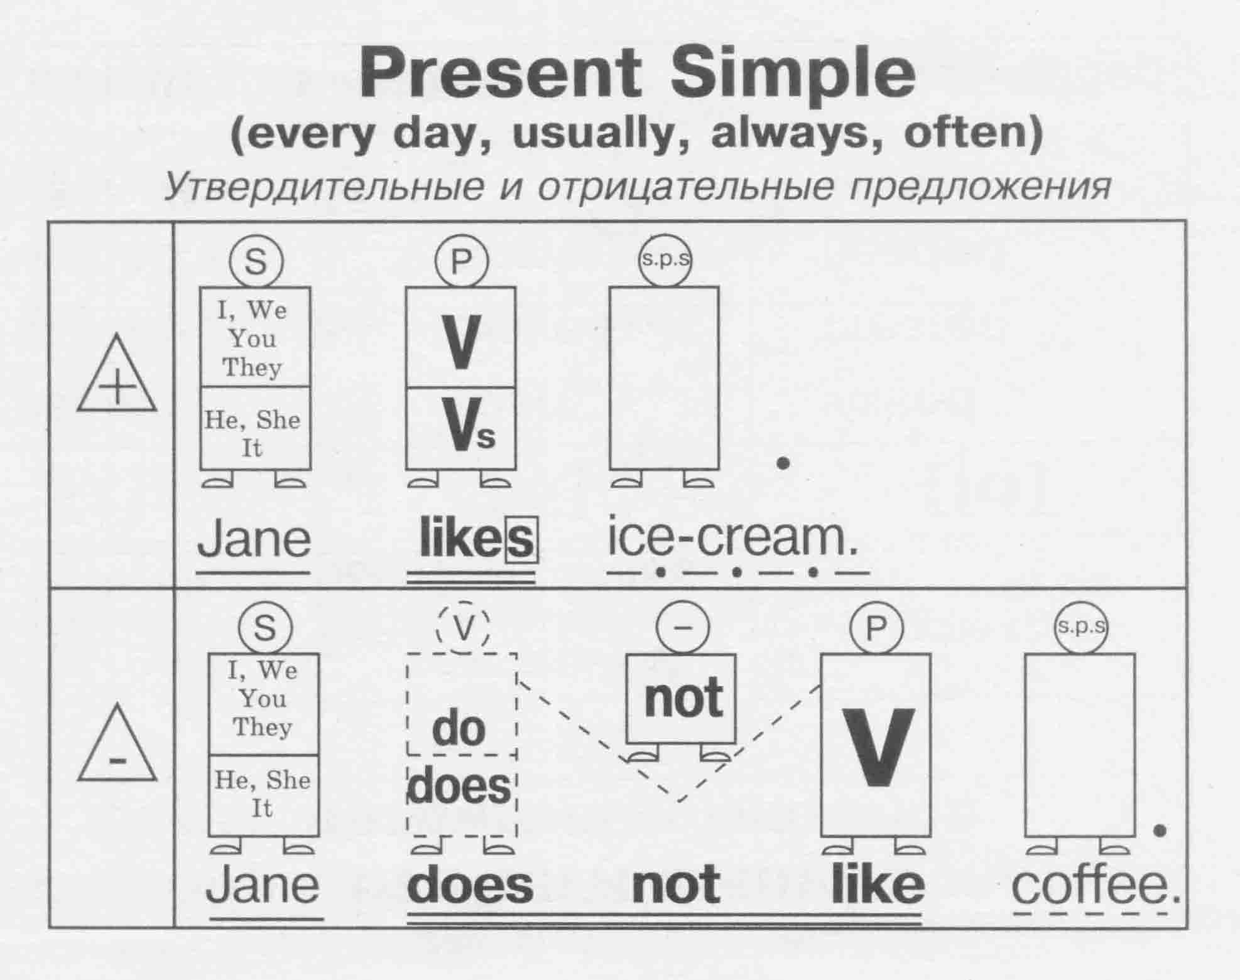

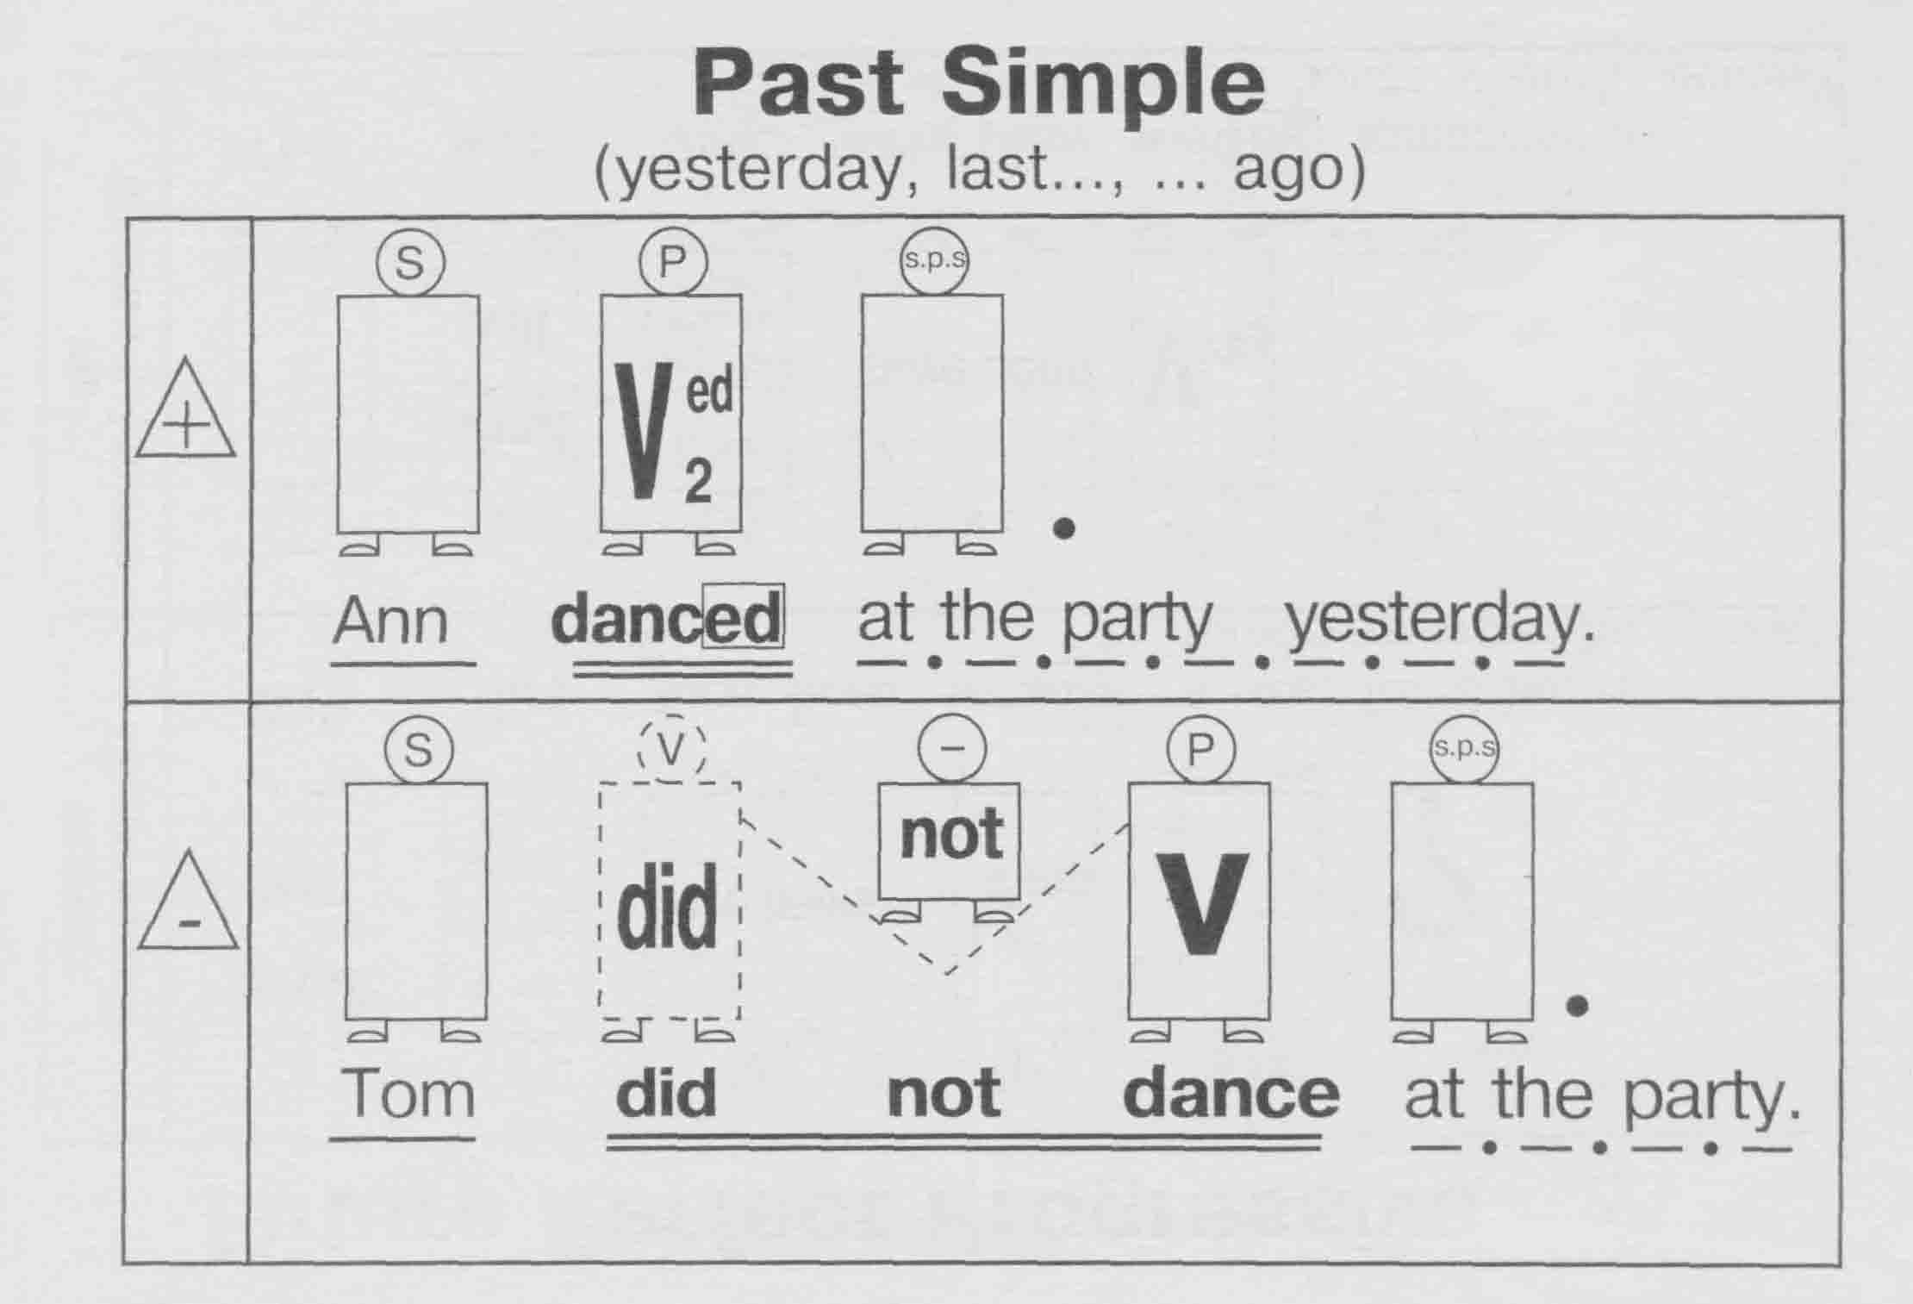

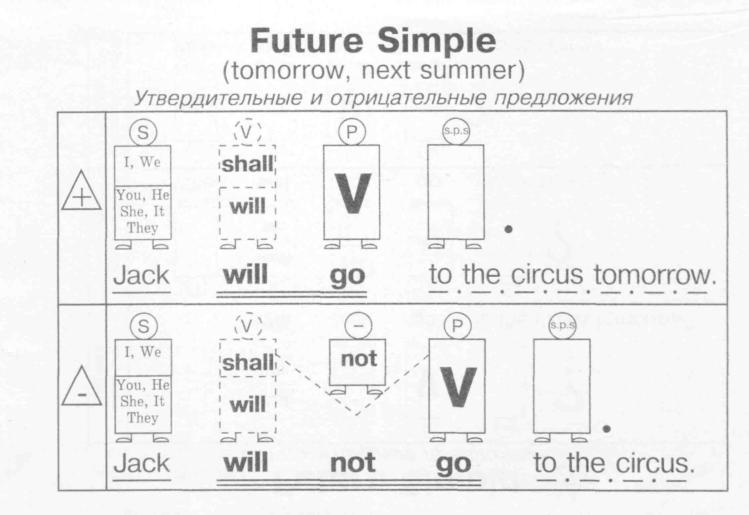

Данные опорные схемы можно использовать при изучении не только временных форм группы Simple (Простые), но и при изучении других временных форм.